**Министерство науки и высшего образования Российской Федерации**

**Федеральное государственное автономное образовательное**

**учреждение высшего образования**

**«СЕВЕРО-КАВКАЗСКИЙ ФЕДЕРАЛЬНЫЙ УНИВЕРСИТЕТ»**

**Институт цифрового развития**

**Кафедра прикладной информатики**

**РЕФЕРАТ**

*Преимущества и ограничения параллельных вычислений в сравнении*

*с последовательными*

|  |  |
| --- | --- |
| **Дата защиты**  «____» _____________ 2023 г  **Оценка** _____________________________ | **Выполнил:**  Пилипенко Евгений Васильевич  **студент** *1* курса**,** **группы** *ПИН-м-о-23-1*  **направления подготовки**  *09.04.03 «Прикладная информатика»*  **Профиль подготовки**  *«Управление знаниями»*  **очной формы обучения**  **______________________________________**  (подпись)  **Проверила:**  Хохлова Елена Анатольевна  **______________________________________**  (подпись) |

Ставрополь, 2023

**СОДЕРЖАНИЕ**

ВВЕДЕНИЕ 4

1 ПРЕИМУЩЕСТВА И ОГРАНИЧЕНИЯ ПАРАЛЛЕЛЬНЫХ ВЫЧИСЛЕНИЙ 6

1.1 Определение и истоки параллельных вычислений 6

1.1.1 Определение параллельных вычислений 6

1.1.2 Истоки параллельных вычислений 7

1.2 Преимущества параллельных вычислений 8

1.2.1 Увеличение производительности 8

1.2.2 Решение сложных задач 9

1.2.3 Эффективное использование ресурсов 10

1.3 Ограничения параллельных вычислений 11

1.3.1 Сложность программирования 12

1.3.2 Проблемы синхронизации 13

1.3.3 Затраты на обеспечение параллелизма 15

1.4 Выводы 16

2 ПРЕИМУЩЕСТВА И ОГРАНИЧЕНИЯ ПОСЛЕДОВАТЕЛЬНЫХ ВЫЧИСЛЕНИЙ 18

2.1 Последовательные вычисления: Определение, Концепция и История 18

2.2 Преимущества последовательных вычислений 19

2.2.1 Простота разработки программ 19

2.2.2 Надежность выполнения 20

2.2.3 Легкость отладки 21

2.3 Ограничения последовательных вычислений 22

2.3.1 Ограниченная производительность 22

2.3.2 Невозможность эффективного решения некоторых задач 23

2.3.3 Неэффективное использование ресурсов 24

2.4 Выводы 25

3 СРАВНЕНИЕ ПАРАЛЛЕЛЬНЫХ И ПОСЛЕДОВАТЕЛЬНЫХ ВЫЧИСЛЕНИЙ 27

3.1 Контексты применения 27

3.2 Будущее параллельных и последовательных вычислений 28

ЗАКЛЮЧЕНИЕ 30

# ВВЕДЕНИЕ

В современном мире сфера вычислительных технологий неуклонно развивается, стремясь удовлетворить растущие потребности в обработке данных и решении сложных задач. В этом контексте выбор между параллельными и последовательными вычислениями становится важным аспектом разработки и оптимизации программного обеспечения. Параллельные вычисления, предоставляющие возможность одновременного выполнения нескольких задач, и последовательные вычисления, выполняющие задачи последовательно, представляют собой две противоположные стратегии, каждая из которых обладает своими преимуществами и ограничениями.

В современных вычислительных системах интенсивность вычислений часто требует нестандартных подходов для эффективного использования ресурсов. Параллельные вычисления представляют собой стратегию, при которой задача разбивается на подзадачи, выполняемые независимо друг от друга. Это отличается от последовательных вычислений, где задачи выполняются одна за другой. Оба подхода имеют свои уникальные характеристики, которые важны для понимания инженеров и разработчиков при построении эффективных систем.

С увеличением сложности задач и обработки больших объемов данных становится ясным, что эффективное использование ресурсов является критическим фактором. Параллельные вычисления нашли широкое применение в таких областях, как обработка изображений, научные исследования, финансовые моделирования и многие другие. Этот подход позволяет распределять вычислительную нагрузку между различными ядрами процессора или даже разными узлами в сети, что существенно повышает производительность.

Тем не менее, несмотря на важность параллельных вычислений, последовательные вычисления по-прежнему широко применяются. Они отличаются простотой разработки, надежностью выполнения и легкостью отладки, что делает их предпочтительными в тех случаях, когда сложность задачи не требует параллельной обработки.

В реферате будут рассмотрены вопросы эффективности, сложности программирования, проблем синхронизации и другие аспекты. Чтобы сформировать более полное понимание того, как выбрать подходящую стратегию в конкретном контексте.

# 1 ПРЕИМУЩЕСТВА И ОГРАНИЧЕНИЯ ПАРАЛЛЕЛЬНЫХ ВЫЧИСЛЕНИЙ

## 1.1 Определение и истоки параллельных вычислений

### 1.1.1 Определение параллельных вычислений

Параллельные вычисления представляют собой методологию обработки информации, при которой задачи разбиваются на подзадачи, которые могут выполняться одновременно. Именно в этой способности выполнять несколько задач параллельно кроется их название. Параллельные вычисления предоставляют возможность эффективного использования ресурсов вычислительной системы, путем распределения нагрузки между несколькими процессорами, ядрами или узлами (см. рисунок 1.1).

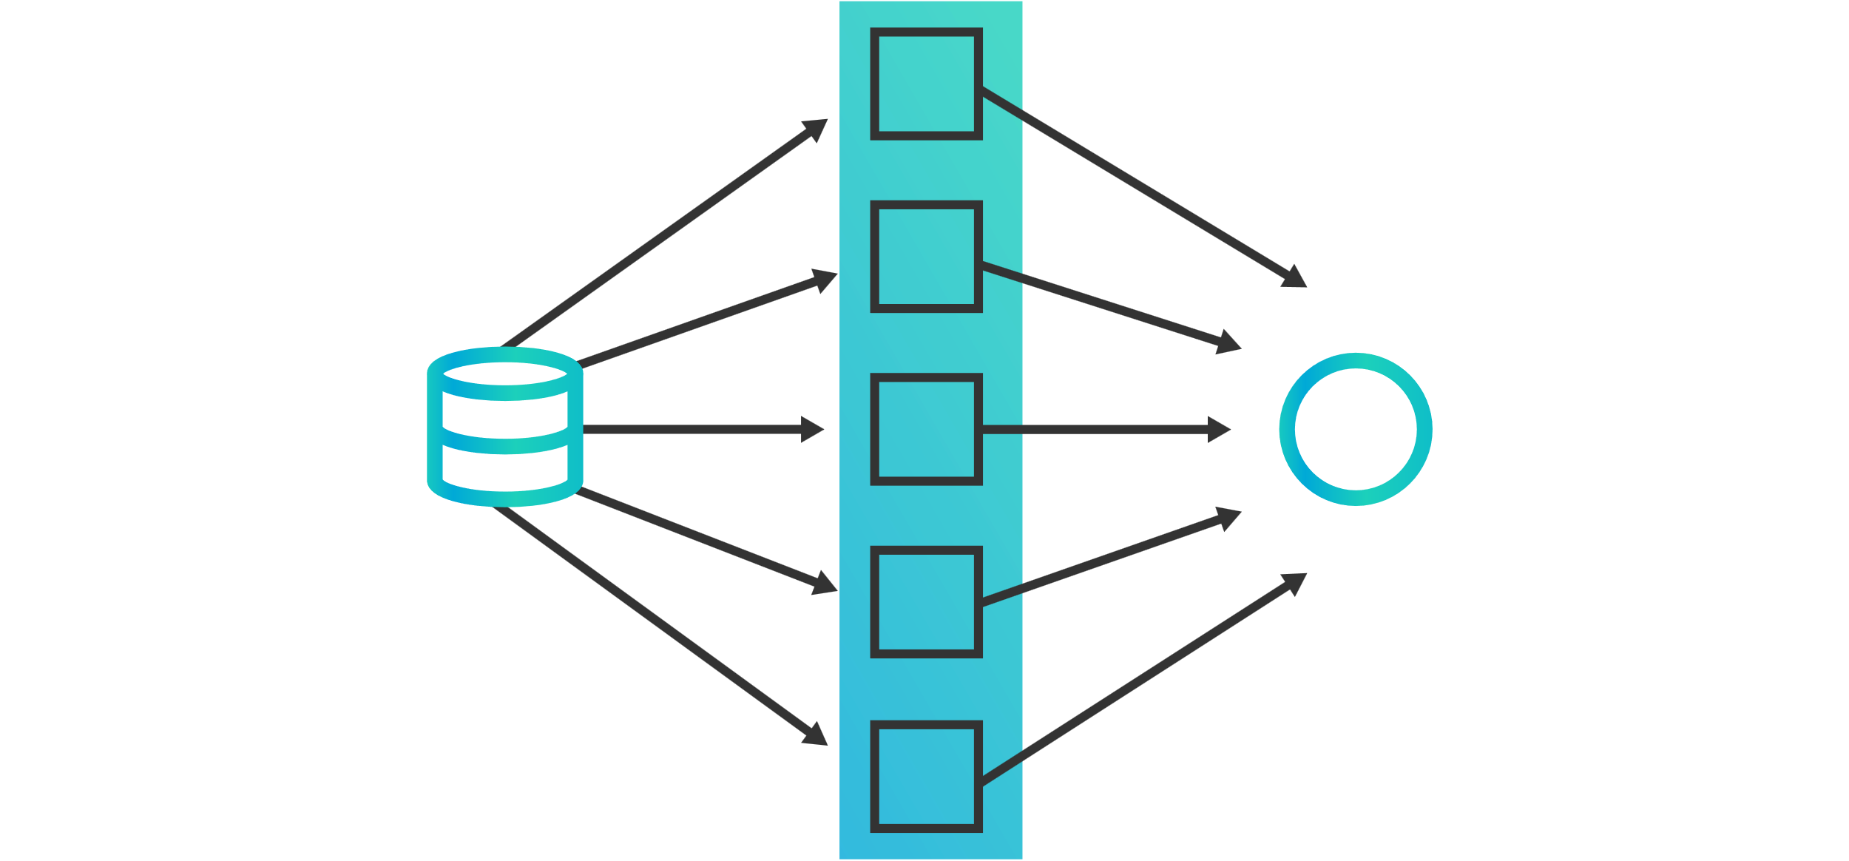

Рисунок 1.1. Принцип работы параллельных вычислений

Термин «параллельные вычисления» произошел от понятия параллелизма – одновременного выполнения нескольких задач. Он нашел свое первоначальное применение в математике, где «параллельные линии» обозначали линии, которые находятся на одинаковом расстоянии друг от друга и не пересекаются. Такой подход к параллельности был заимствован и применен в вычислительной технике.

### 1.1.2 Истоки параллельных вычислений

Идеи параллельных вычислений имеют древние корни, связанные с потребностью в более эффективном решении задач. Однако, настоящий прорыв произошел в 1950-60-х годах, когда появились первые вычислительные машины с множеством процессоров, позволяющих выполнять несколько инструкций одновременно. Одним из примеров такой системы стал Электронный числовой интегратор и вычислитель (ЭНИАК), представленная в США в 1946 году (см. рисунок 1.2).

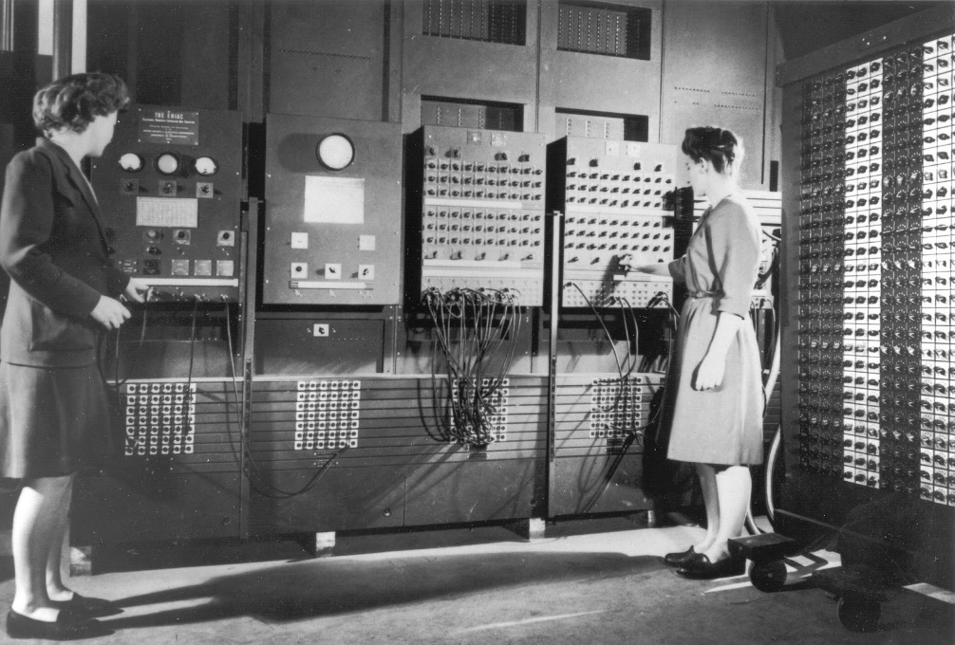

Рисунок 1.2. Электронный числовой интегратор и вычислитель (ЭНИАК)

Эпоха многозадачности и параллельных вычислений начала свое развитие с увеличением сложности задач и необходимости в более эффективном использовании ресурсов. В 1970-80-х годах, с развитием микропроцессоров, стали появляться персональные компьютеры с многозадачностью, что является одним из важных шагов в эволюции параллельных вычислений. В этот период также стали активно исследоваться архитектуры суперкомпьютеров, предназначенные для решения сложных научных и инженерных задач.

Особенно сильным толчком к развитию параллельных вычислений стал взрыв информационных технологий в конце 20 века и начале 21 века. С развитием интернета, обработки больших данных, искусственного интеллекта и других технологий, способствующих увеличению объемов данных и сложности задач, стало ясно, что последовательные вычисления ограничивают производительность. Параллельные вычисления стали ключевым компонентом в современных системах, обеспечивая ускорение выполнения задач и повышение общей эффективности.

Таким образом, параллельные вычисления не только имеют глубокие исторические корни, связанные с математическим понятием параллелизма, но и эволюционировали в ответ на растущую потребность в более эффективных методах обработки данных и решения сложных задач в современных вычислительных системах.

## 1.2 Преимущества параллельных вычислений

### 1.2.1 Увеличение производительности

Одним из важных преимуществ параллельных вычислений является их способность увеличивать производительность в сравнении с последовательными вычислениями. Это достигается благодаря возможности одновременного выполнения нескольких задач, что существенно сокращает время выполнения программ и обработки данных.

Принцип параллелизма, лежащий в основе параллельных вычислений, заключается в том, чтобы разделить задачу на более мелкие подзадачи, которые могут быть решены параллельно. Когда эти подзадачи выполняются одновременно, общее время выполнения существенно уменьшается. Это особенно важно в современных вычислительных средах, где объемы данных становятся огромными, а требования к обработке информации высоки.

Одним из ключевых аспектов увеличения производительности с использованием параллельных вычислений является масштабируемость. Это означает, что с увеличением ресурсов, таких как ядра, производительность системы сохраняет свой рост. Масштабируемость позволяет адаптироваться к увеличению объема данных или сложности задачи без утраты эффективности.

Таким образом, увеличение производительности является одним из ключевых преимуществ параллельных вычислений, позволяя эффективно решать сложные задачи в условиях современных требований к обработке данных и вычислительным мощностям.

### 1.2.2 Решение сложных задач

Одним из ключевых преимуществ параллельных вычислений является их способность эффективно решать сложные задачи. Это становится особенно актуальным в контексте современных вычислительных вызовов, где задачи становятся все более сложными и объем данных постоянно увеличивается (см. рисунок 1.3).

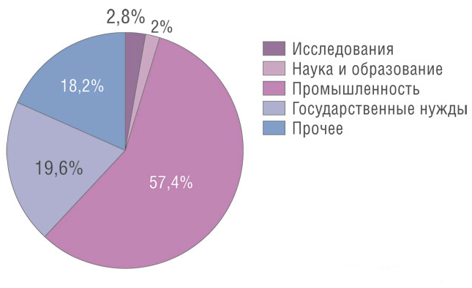

Рисунок 1.3. Области применения параллельных вычислений

В области обработки больших данных задачи становятся особенно сложными из-за необходимости анализа огромных объемов информации. Параллельные вычисления позволяют эффективно обрабатывать такие данные, распределяя нагрузку между несколькими вычислительными узлами. Например, в медицинских исследованиях, обработка геномных данных или анализ данных клинических испытаний может быть выполнена параллельно, ускоряя процесс и делая его более эффективным.

В сферах научных исследований, где задачи могут быть высоко специализированными и требовать множество вычислительных ресурсов, параллельные вычисления становятся незаменимыми. Например, в области аэродинамики, для моделирования сложных потоков воздуха вокруг аэродинамических профилей используются параллельные вычисления для более точного и быстрого анализа.

Несмотря на множество преимуществ, существуют и ограничения при решении сложных задач с использованием параллельных вычислений. Прежде всего, не все задачи могут быть эффективно распараллелены, и некоторые из них могут потребовать сложных алгоритмов или адаптации для максимального использования параллелизма. Кроме того, существуют ограничения по доступу к вычислительным ресурсам и необходимости эффективной синхронизации при работе с общими данными.

Тем не менее, в целом, решение сложных задач – одно из ключевых преимуществ, которые делают параллельные вычисления востребованными и эффективными в современном мире науки, технологий и исследований.

### 1.2.3 Эффективное использование ресурсов

Одним из ключевых аспектов, подчеркивающих преимущества параллельных вычислений, является их способность эффективно использовать вычислительные ресурсы. Это важно в контексте постоянного роста объемов данных и увеличения требований к производительности в различных областях, от науки до бизнеса.

Параллельные вычисления позволяют равномерно распределять рабочую нагрузку между несколькими вычислительными узлами или ядрами. Это приводит к более эффективному использованию вычислительных ресурсов, поскольку каждый элемент задачи может быть обработан параллельно, сокращая общее время выполнения. Такой подход становится критически важным при работе с задачами, которые требуют анализа больших объемов данных или выполнения множества вычислений.

Еще одним преимуществом параллельных вычислений в эффективном использовании ресурсов является способность масштабировать вычислительные ресурсы в зависимости от конкретной задачи. Это означает, что система может динамически адаптироваться к требованиям задачи, увеличивая или уменьшая количество параллельных узлов в зависимости от необходимости. Такой гибкий подход позволяет избегать излишнего расходования ресурсов в периоды пониженной активности и, наоборот, обеспечивать необходимую вычислительную мощность в периоды пиковой активности.

Для примера, можно рассмотреть задачу обработки видео в реальном времени, где необходимо проводить анализ каждого кадра для выделения объектов интереса. Параллельные вычисления позволяют разбить эту задачу на отдельные фрагменты, где каждый вычислительный узел ответственен за анализ определенной части видеопотока. Такой подход обеспечивает эффективное использование ресурсов, поскольку несколько узлов могут работать параллельно, обрабатывая кадры одновременно, что важно для обеспечения отклика в реальном времени.

Таким образом, эффективное использование ресурсов в параллельных вычислениях играет важную роль в повышении производительности и обеспечении оптимального распределения вычислительных задач.

## 1.3 Ограничения параллельных вычислений

Помимо своих многочисленных преимуществ, параллельные вычисления также имеют ряд ограничений, которые необходимо учитывать при их применении. Эти ограничения включают технические, алгоритмические и структурные аспекты, которые могут повлиять на эффективность и успешность применения параллельных вычислений в различных областях.

### 1.3.1 Сложность программирования

Сложность программирования в параллельных вычислениях представляет собой значительный вызов для разработчиков, и вместе с тем, является одним из ограничений использования данного подхода. Параллельные вычисления вносят свои особенности, требующие особого внимания к алгоритмам, структурам данных и обработке данных.

Одним из ключевых аспектов сложности программирования в параллельных вычислениях является неоднородность архитектур вычислительных узлов. Современные системы включают в себя разнообразные аппаратные компоненты с различной производительностью, такие как многоядерные процессоры, ускорители GPU (графические процессоры) и распределенные вычислительные узлы. Это требует от разработчиков создания алгоритмов, способных эффективно использовать различные вычислительные ресурсы, что является нетривиальной задачей.

Еще одной сложностью является управление параллелизмом, то есть координация и синхронизация параллельных задач. В отличие от последовательных вычислений, где порядок выполнения задач строго определен, в параллельных системах необходимо аккуратно управлять потоком данных и контролировать доступ к общим ресурсам. Некорректная синхронизация может привести к гонкам потоков, блокировкам и другим проблемам, существенно снижающим производительность.

Отладка и тестирование параллельных программ – еще одна сложность, с которой сталкиваются разработчики. Поиск и устранение ошибок в параллельных системах может быть трудоемким процессом из-за сложности воспроизведения и анализа гонок и непредсказуемого поведения при конкурентном выполнении задач.

Для преодоления сложности программирования в параллельных вычислениях существует ряд специализированных инструментов и библиотек, предназначенных для упрощения создания параллельных программ. Это включает в себя такие средства, как OpenMP и MPI, предоставляющие стандартизированные интерфейсы для работы с параллельностью и распределенными вычислениями.

Таким образом, сложность программирования в параллельных вычислениях требует от разработчиков глубокого понимания архитектуры системы, эффективного управления параллелизмом и использования специализированных инструментов для облегчения этого процесса.

### 1.3.2 Проблемы синхронизации

Синхронизация играет ключевую роль в эффективности параллельных вычислений, но она также является источником ряда проблем, с которыми разработчики сталкиваются при создании и оптимизации параллельных программ.

Одной из наиболее распространенных проблем синхронизации являются гонки данных (см. рисунок 1.4). Это явление происходит, когда два или более потока параллельно обращаются к общим данным и пытаются их модифицировать, приводя к неопределенному или некорректному состоянию программы. Разрешение гонок данных требует внимательной синхронизации доступа к общим ресурсам, например, с использованием мьютексов или атомарных операций.

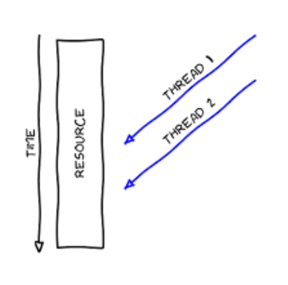

Рисунок 1.4. Гонки данных

Другой серьезной проблемой синхронизации является взаимная блокировка (Deadlock), которая возникает, когда несколько потоков блокируют друг друга, ожидая освобождения ресурсов. Это может произойти в случае неправильной управляемой блокировки, когда один поток удерживает ресурс, необходимый другому, и наоборот. Решение этой проблемы требует осторожного планирования и использования средств, таких как иерархические блокировки (см. рисунок 1.5).

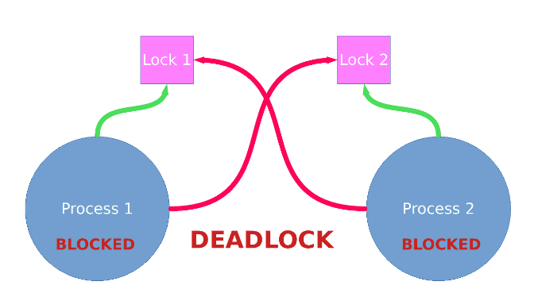

Рисунок 1.5. Взаимная блокировка (Deadlock)

Также синхронизация может вызвать проблемы, связанные с неравномерным распределением задач между потоками. Например, если один поток завершает свою работу значительно быстрее, чем другие, это может привести к простою других потоков, что называется перекосом нагрузки. Решение этой проблемы включает в себя балансировку нагрузки, то есть распределение задач так, чтобы все потоки завершали работу примерно одновременно.

Преодоление проблем синхронизации требует тщательного планирования, использование подходящих алгоритмов и инструментов, а также глубокого понимания структуры данных и потоков выполнения в параллельных программах. Специализированные инструменты для анализа и отладки параллельного кода, такие как Valgrind, Intel Inspector и другие, могут помочь выявить и устранить проблемы синхронизации.

Таким образом, проблемы синхронизации в параллельных вычислениях представляют собой серьезные вызовы для разработчиков, и их решение требует глубокого знания принципов синхронизации и использование специализированных инструментов для обеспечения правильной и эффективной работы параллельных программ.

### 1.3.3 Затраты на обеспечение параллелизма

Внедрение параллелизма в программное обеспечение приносит с собой как преимущества, так и затраты. Эффективное использование параллельных вычислений требует дополнительных усилий и ресурсов, которые могут влиять на общую стоимость и сложность проекта.

Создание параллельных алгоритмов может потребовать значительных усилий и экспертизы. Разработчики должны спроектировать алгоритмы таким образом, чтобы они эффективно масштабировались при увеличении числа потоков. Это может потребовать пересмотра традиционных алгоритмов, чтобы они стали параллельными, что иногда является нетривиальной задачей.

Эффективное управление памятью в параллельных вычислениях также является затратой. Доступ к общей памяти и обмен данными между потоками требует тщательного планирования и синхронизации. Кроме того, возникают дополнительные расходы на обеспечение консистентности данных и предотвращение гонок данных.

Внедрение параллелизма также связано с необходимостью обучения разработчиков и инженеров новым концепциям и инструментам. Специфика параллельного программирования требует от команды усвоения новых подходов и лучших практик. Это затраты не только на время обучения, но и на возможные ошибки и задержки в процессе разработки.

Для полноценного использования параллельных вычислений часто требуется мощное вычислительное оборудование. Это может включать в себя многоядерные процессоры, графические процессоры, кластеры серверов и другие специализированные устройства. Закупка, обслуживание и обновление такого оборудования представляют собой дополнительные затраты для организации.

Хотя внедрение параллелизма может потребовать дополнительных затрат, в том числе на оборудование, обучение и разработку, его преимущества в производительности и масштабируемости могут оказаться критически важными в современных вычислительных задачах. Ключевым фактором является баланс между затратами и выигрышами, который должен учитываться при принятии решения о внедрении параллелизма в конкретный проект.

## 1.4 Выводы

В результате рассмотрения преимуществ и ограничений параллельных вычислений становится очевидным, что данный подход к обработке информации предоставляет широкий спектр возможностей, но также влечет за собой определенные вызовы и затраты. Для наглядности, преимущества и ограничения были собраны в список.

Преимущества параллельных вычислений:

* Увеличение производительности, одним из основных преимуществ параллельных вычислений является возможность значительного увеличения производительности за счет распределенной обработки задач между несколькими вычислительными ресурсами.
* Решение сложных задач, параллельные вычисления позволяют эффективно решать сложные задачи, разбивая их на более мелкие подзадачи, которые могут быть решены параллельно.
* Эффективное использование ресурсов, способность эффективно использовать вычислительные ресурсы, балансировать нагрузку и масштабироваться под задачу делает параллельные вычисления востребованными для обработки больших объемов данных и выполнения вычислительно интенсивных задач.

Ограничения параллельных вычислений:

* Сложность программирования, разработка эффективных параллельных программ требует специализированных знаний и навыков.
* Проблемы синхронизации, а конкретно, гонки данных, взаимные блокировки, перекос нагрузки и конфликты при доступе представляют собой серьезные проблемы, связанные с синхронизацией в параллельных вычислениях.
* Затраты на обеспечение параллелизма, внедрение параллелизма требует дополнительных ресурсов, таких как вычислительное оборудование, обучение персонала и разработка специфических алгоритмов, что может повлечь за собой дополнительные затраты.

В итоге параллельные вычисления представляют собой мощный инструмент для решения сложных задач и увеличения производительности, но их успешная реализация требует внимательного внедрения и учета ограничений. Эффективное использование параллельных вычислений возможно при условии глубокого понимания и соблюдения лучших практик в разработке параллельных программ. Оптимальный выбор между последовательными и параллельными вычислениями зависит от конкретных требований задачи и баланса между выигрышами в производительности и затратами на разработку и поддержание параллельного кода.

# 2 ПРЕИМУЩЕСТВА И ОГРАНИЧЕНИЯ ПОСЛЕДОВАТЕЛЬНЫХ ВЫЧИСЛЕНИЙ

## 2.1 Последовательные вычисления: Определение, Концепция и История

Последовательные вычисления представляют собой традиционный подход к обработке данных, при котором инструкции выполняются последовательно, одна за другой, в строгом порядке. В этом контексте каждая задача или операция ожидает завершения предыдущей перед началом своего выполнения (см. рисунок 2.1). Этот принцип обеспечивает стабильность порядка выполнения и предсказуемость результатов.

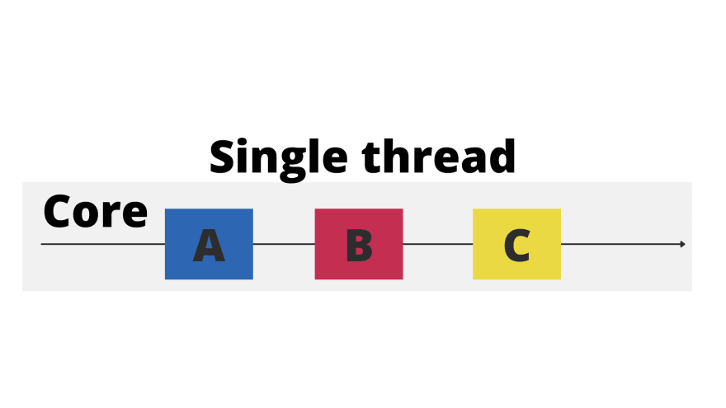

Рисунок 2.1. Взаимная блокировка (Deadlock)

Основной смысл последовательных вычислений заключается в том, чтобы управлять потоком выполнения инструкций таким образом, чтобы избежать конфликтов и гонок данных. В последовательных вычислениях каждая операция выполняется после завершения предыдущей, что обеспечивает линейный и предсказуемый ход выполнения программы. Этот подход часто используется в традиционных приложениях и алгоритмах, где важен строгий контроль над порядком операций.

Идея последовательных вычислений имеет давние корни и связана с развитием первых вычислительных машин. В период, предшествующий электронным компьютерам, вычисления часто выполнялись вручную или с использованием механических устройств. Первые электронные компьютеры, такие как ЭНИАК, работали последовательно, выполняя инструкции поочередно.

С развитием технологий и появлением более мощных вычислительных устройств, принцип последовательных вычислений стал широко распространенным. Это основополагающий принцип в архитектуре процессоров и программирования, который лег в основу многих классических компьютерных систем и языков программирования.

Последовательные вычисления остаются актуальными в множестве областей, особенно там, где важна последовательность операций или контроль над порядком выполнения. Так, в некоторых вычислительных задачах, например, при обработке последовательности данных или в однопоточных приложениях, использование параллельных вычислений может быть избыточным и даже привести к сложностям в управлении кодом.

В целом, последовательные вычисления служат основой для понимания базовых принципов выполнения программ и являются неотъемлемой частью истории развития вычислительной техники. Однако, с развитием технологий и появлением задач, требующих больших объемов данных и высокой производительности, акцент часто смещается к использованию параллельных вычислений.

## 2.2 Преимущества последовательных вычислений

### 2.2.1 Простота разработки программ

Простота разработки программ в контексте последовательных вычислений представляет собой значительное преимущество, особенно для небольших и средних проектов. Ниже рассмотрим несколько ключевых аспектов, обеспечивающих эту простоту.

Одним из главных преимуществ последовательных вычислений в контексте простоты разработки является линейный порядок выполнения инструкций. В последовательной модели программы каждая инструкция выполняется строго последовательно, что упрощает предсказуемость хода выполнения кода. Разработчикам легче следить за порядком операций и контролировать поток программы, что уменьшает возможность ошибок и упрощает отладку.

В отличие от параллельных вычислений, где синхронизация и управление параллелизмом могут представлять вызовы, последовательные вычисления лишены многих проблем, связанных с конфликтами при доступе к общим ресурсам, гонками данных и дедлоками. Отсутствие необходимости в явной синхронизации упрощает процесс разработки и позволяет разработчикам сосредотачиваться на основных задачах.

Простота отладки и тестирования также является важным преимуществом последовательных вычислений. Поскольку поток выполнения программы линеен, разработчику легче выявлять и исправлять ошибки. Инструменты отладки более предсказуемы и могут эффективнее поддерживать анализ хода выполнения программы.

Наконец, последовательные вычисления хорошо подходят для простых задач, где параллельная обработка может быть избыточной. В некоторых случаях, особенно при работе с небольшими объемами данных или простыми алгоритмами, использование параллельных вычислений может быть излишним усложнением, и последовательный подход остается более простым и эффективным.

### 2.2.2 Надежность выполнения

Надежность выполнения является еще одним важным преимуществом, которое предоставляют последовательные вычисления. В рамках этого контекста, надежность означает предсказуемость и устойчивость выполнения программы без сопутствующих проблем, которые могут возникнуть в параллельных вычислениях.

В последовательных вычислениях отсутствует проблема гонок данных, которая может возникнуть при параллельном доступе к общим ресурсам. Каждая инструкция выполняется после завершения предыдущей, что исключает конфликты при доступе к данным. Это упрощает код и повышает надежность выполнения.

Последовательные вычисления обеспечивают высокую прогнозируемость выполнения программы. В линейной последовательности инструкций нет неопределенных состояний, которые могут возникнуть в результате асинхронного выполнения параллельных задач. Это обстоятельство упрощает прогнозирование хода выполнения программы и делает ее более предсказуемой для разработчиков.

Надежность выполнения также проявляется в упрощенной отладке и тестировании. Линейный порядок выполнения инструкций упрощает выявление и устранение ошибок в коде. Отладочные инструменты могут эффективнее работать с последовательным кодом, предоставляя разработчикам удобные средства для анализа и исправления проблем.

### 2.2.3 Легкость отладки

Легкость отладки в контексте последовательных вычислений подчеркивается отсутствием сложностей, связанных с асинхронным выполнением задач. В отличие от параллельных вычислений, где несколько потоков могут исполняться параллельно, в последовательных вычислениях каждая инструкция выполняется строго последовательно, облегчая процесс отладки. В линейной структуре выполнения инструкций ошибки становятся более очевидными и легче обнаруживаются. Отладочные инструменты могут точно отслеживать порядок выполнения, предоставляя разработчикам более прозрачную картину происходящего и упрощая процесс выявления проблем.

Отсутствие параллельности упрощает работу с отладочными инструментами. Инструменты для анализа кода, поиска ошибок и профилирования работают более эффективно в контексте последовательных вычислений. Разработчики могут более точно и быстро идентифицировать места, требующие внимания.

Поскольку выполнение инструкций линейно, ошибки проще воспроизвести в условиях отладки. Разработчику необходимо следовать последовательности шагов выполнения, что делает процесс воспроизведения и исправления ошибок более простым и эффективным.

## 2.3 Ограничения последовательных вычислений

### 2.3.1 Ограниченная производительность

Вопреки многим преимуществам, связанным с легкостью разработки, надежностью выполнения и легкостью отладки, последовательные вычисления ограничены в своей производительности. Далее будут перечислены основные аспекты ограниченной производительности в последовательных вычислениях.

* Однопоточность выполнения. Основным ограничением последовательных вычислений является их однопоточность. В силу линейного порядка выполнения инструкций, программы работают в одном потоке, что снижает возможность параллельной обработки данных и эффективного использования многоядерных процессоров.
* Невозможность полностью использовать многоядерные процессоры. Современные компьютеры часто оборудованы многоядерными процессорами, способными параллельно выполнять несколько задач. В контексте последовательных вычислений, возможности многоядерных процессоров полностью не используются, что приводит к упущенной возможности увеличения производительности.
* Ограничения в обработке больших объемов данных. При работе с большими объемами данных последовательные вычисления могут столкнуться с ограничениями по производительности. Однопоточный характер выполнения может замедлить обработку больших массивов данных, что снижает эффективность алгоритмов обработки данных.
* Неэффективность в вычислительно интенсивных задачах. В задачах, требующих высокой вычислительной мощности, последовательные вычисления могут оказаться неэффективными. Они не способны распараллеливаться для использования всех доступных вычислительных ресурсов, что снижает общую производительность в вычислительно интенсивных приложениях.
* Ограниченная масштабируемость. Последовательные вычисления трудно масштабируются для работы с растущими объемами данных. Увеличение производительности зачастую ограничивается увеличением тактовой частоты процессора, что имеет свои технические и физические ограничения.

С увеличением сложности вычислительных задач и требований к обработке данных в современных вычислительных областях, ограниченная производительность становится преградой для эффективного использования последовательных вычеслений.

### 2.3.2 Невозможность эффективного решения некоторых задач

Помимо прочих ограничений, необходимо отметить, что последовательные вычисления сталкиваются с невозможностью эффективного решения некоторых задач, особенно в контексте современных требований и вычислительных вызовов. Это ограничение вытекает из ряда особенностей последовательной обработки данных.

В областях, где требуется обработка данных в реальном времени, последовательные вычисления могут столкнуться с серьезными трудностями. Однопоточный характер выполнения ограничивает способность эффективно обрабатывать данные в ограниченные временные рамки, что делает сложные задачи в реальном времени менее подходящими для последовательных вычислений.

Существуют задачи, которые по своей природе требуют высокой степени параллельности для эффективного выполнения. Это могут быть, например, расчеты в области научных исследований, симуляции физических процессов, или обработка больших объемов изображений. Последовательные вычисления не способны полностью раскрыть потенциал в этих областях.

В области высокопроизводительных вычислений, где требуется решение сложных задач в науке и инженерии, последовательные вычисления могут не соответствовать требованиям по скорости и эффективности. В этих областях широко используются параллельные вычисления для достижения высокой производительности.

### 2.3.3 Неэффективное использование ресурсов

Помимо ограниченной производительности, одним из важных аспектов, сдерживающих развитие последовательных вычислений, является их неэффективное использование вычислительных ресурсов. Этот аспект оказывает влияние на области, где требуется оптимальное распределение и использование вычислительных мощностей. В сценариях, где требуется обработка параллельных данных, последовательные вычисления могут оказаться неэффективными.

Последовательные вычисления часто не оптимально используют вычислительную память. В современных системах, где доступ к памяти является критическим фактором, параллельные вычисления способны лучше организовывать работу с памятью, что может привести к более эффективному использованию ресурсов.

В областях обработки изображений и звука, где требуется высокая производительность и быстрая обработка больших объемов данных, последовательные вычисления сталкиваются с ограничениями. Параллельные вычисления позволяют более эффективно использовать ресурсы для обработки данных в реальном времени.

В высокопроизводительных вычислениях, где требуется эффективное использование многих вычислительных узлов, последовательные вычисления не могут эффективно справиться с такими задачами. Параллельные вычисления становятся предпочтительным выбором для обеспечения оптимального распределения и использования ресурсов.

## 2.4 Выводы

В данной главе были рассмотрены как положительные, так и отрицательные стороны последовательных вычислений.

Положительные стороны последовательных вычислений включают:

* Простота разработки программ, линейный порядок выполнения инструкций упрощает разработку и отладку программ, особенно для небольших и средних проектов.
* Надежность выполнения, отсутствие проблем синхронизации и прогнозируемость выполнения делают последовательные вычисления надежными в критичных системах.
* Легкость отладки, однопоточный характер выполнения упрощает выявление и устранение ошибок, что ускоряет процесс разработки.

Несмотря на их преимущества, последовательные вычисления также обладают рядом серьезных ограничений:

* Ограниченная производительность, одно поточность выполнения и невозможность полного использования многоядерных процессоров снижают производительность, особенно в современных вычислительных системах.
* Неэффективное использование ресурсов, последовательные вычисления не оптимально используют многоядерные архитектуры и не способны эффективно масштабироваться для обработки больших объемов данных.
* Невозможность эффективного решения некоторых задач, в определенных областях, таких как обработка параллельных данных, высокопроизводительные вычисления и область искусственного интеллекта, последовательные вычисления оказываются неэффективными.

Однако, несмотря на ограничения, последовательные вычисления сохраняют свою актуальность в ряде областей. Важно рассматривать их не как абсолютную альтернативу параллельным вычислениям, а как инструмент, эффективный в определенных условиях. С развитием технологий и новых методов оптимизации, последовательные вычисления могут продолжать играть важную роль в разнообразных вычислительных задачах.

# 3 СРАВНЕНИЕ ПАРАЛЛЕЛЬНЫХ И ПОСЛЕДОВАТЕЛЬНЫХ ВЫЧИСЛЕНИЙ

## 3.1 Контексты применения

Различия между параллельными и последовательными вычислениями приводят к тому, что каждый из этих подходов находит свои оптимальные сценарии применения в зависимости от конкретных требований задачи и характеристик системы. Рассмотрим контексты применения обоих подходов для более глубокого понимания их эффективности.

В контексте вычислений высокой производительности, где требуется обработка сложных вычислительных задач, включая научные и инженерные расчеты, параллельные вычисления выходят впереди. Способность параллельных вычислений эффективно использовать множество вычислительных ресурсов позволяет значительно ускорить выполнение таких задач, в то время как последовательные вычисления могут оказаться недостаточно производительными. В сферах, где осуществляется обработка больших объемов данных, таких как анализ больших данных, машинное обучение и обработка изображений, параллельные вычисления выигрывают благодаря своей способности параллельно обрабатывать части данных. Возможность распараллеливания задач существенно улучшает эффективность обработки данных и позволяет справляться с огромными массивами информации.

В контексте вычислений в реальном времени, где требуется мгновенная обработка данных, последовательные вычисления могут иметь преимущество благодаря своей простоте и предсказуемости. Однако, при условии, что задача может быть эффективно разбита на части, параллельные вычисления также могут быть успешно применены для обеспечения быстрого реагирования системы.

В многозадачных системах, где несколько задач выполняются одновременно, параллельные вычисления естественным образом находят свое место. Обработка нескольких задач параллельно может существенно повысить общую производительность системы, что сложно достичь с использованием последовательных вычислений.

Резюмируя, контексты применения параллельных и последовательных вычислений разнообразны и зависят от характера задачи, требований к производительности и особенностей вычислительной системы. В зависимости от этих факторов, выбор между параллельными и последовательными вычислениями должен быть осуществлен с учетом конкретных условий задачи и целей системы.

## 3.2 Будущее параллельных и последовательных вычислений

С увеличением сложности вычислительных задач и растущими требованиями к производительности, можно ожидать дальнейшей эволюции многоядерных процессоров. Будущее параллельных вычислений связано с развитием аппаратных средств, которые будут обеспечивать более эффективное управление и распределение задач между ядрами процессора.

В области искусственного интеллекта (ИИ) параллельные вычисления будут играть ключевую роль. Требования к обработке больших объемов данных и выполнению сложных алгоритмов машинного обучения подчеркивают значимость параллелизма для ускорения процессов обучения и повышения эффективности ИИ-систем.

С расширением области обработки данных в реальном времени и необходимости обработки больших объемов информации, распределенные вычисления будут играть все более важную роль. Использование вычислительных кластеров и облачных решений будет сопровождаться дальнейшим развитием технологий распределенных вычислений.

В будущем можно ожидать появления более специализированных вычислительных устройств, предназначенных для конкретных видов задач. Графические процессоры (GPU) и филдпрограммируемые вентилируемые матрицы (FPGA) могут стать более распространенными в применении благодаря своей способности эффективно обрабатывать параллельные задачи.

В области последовательных вычислений вероятно увидим улучшение техник оптимизации и компиляции, направленных на увеличение производительности последовательных программ. Однако, в силу ограниченности однопоточного выполнения, долгосрочная эволюция последовательных вычислений может оказаться ограниченной по сравнению с параллельными.

Возможно, будущее вычислений будет принадлежать гибридным сценариям, объединяющим преимущества как параллельных, так и последовательных вычислений. Эффективное использование их совместного потенциала может привести к созданию более гибких и эффективных вычислительных систем.

В итоге, будущее параллельных и последовательных вычислений обещает увлекательные изменения, в основе которых будут стоять как технологические инновации, так и эволюция методов программирования. Адаптивность к требованиям современных вычислительных задач будет играть важную роль в определении пути развития обоих подходов.

# ЗАКЛЮЧЕНИЕ

В современном мире вычислений вопрос эффективного использования ресурсов и обработки данных становится все более актуальным. В данном исследовании мы рассмотрели два основных подхода к выполнению вычислений: последовательные и параллельные. Каждый из этих подходов имеет свои преимущества и ограничения, и их выбор зависит от контекста применения, требований задачи и характеристик вычислительной системы.

В итоге, для эффективного решения вычислительных задач важно с умением выбирать подход в зависимости от конкретной ситуации. Параллельные вычисления предоставляют мощный инструмент для работы с современными вычислительными задачами, но последовательные вычисления сохраняют свою ценность в тех случаях, где простота и предсказуемость выполнения являются приоритетными.

В заключение, следует подчеркнуть, что будущее вычислений, вероятно, будет строиться на гибком сочетании последовательных и параллельных подходов в зависимости от требований каждой конкретной задачи. Эволюция архитектур и разработка новых технологий позволяют создавать системы, способные максимально эффективно использовать вычислительные ресурсы в разнообразных сценариях.